Наурыз мейрамының есебі

Дөңгілағаш негізгі мектебінде наурыздың 20-сы күні Наурыз мейрамына арналған іс-шара өтті. Ұлыстың Ұлы күні-Наурыз мейрамына Наурыз көже дайындалып,қазақтың ұлттық дәстүрлері көрсетілді.Мерекелік іс -шара «Қамажай» биімен басталды.
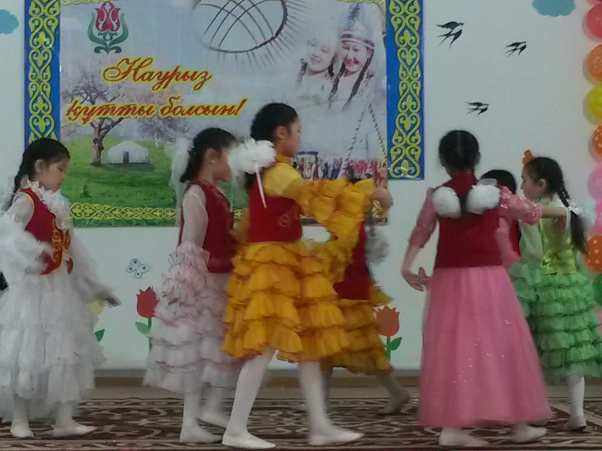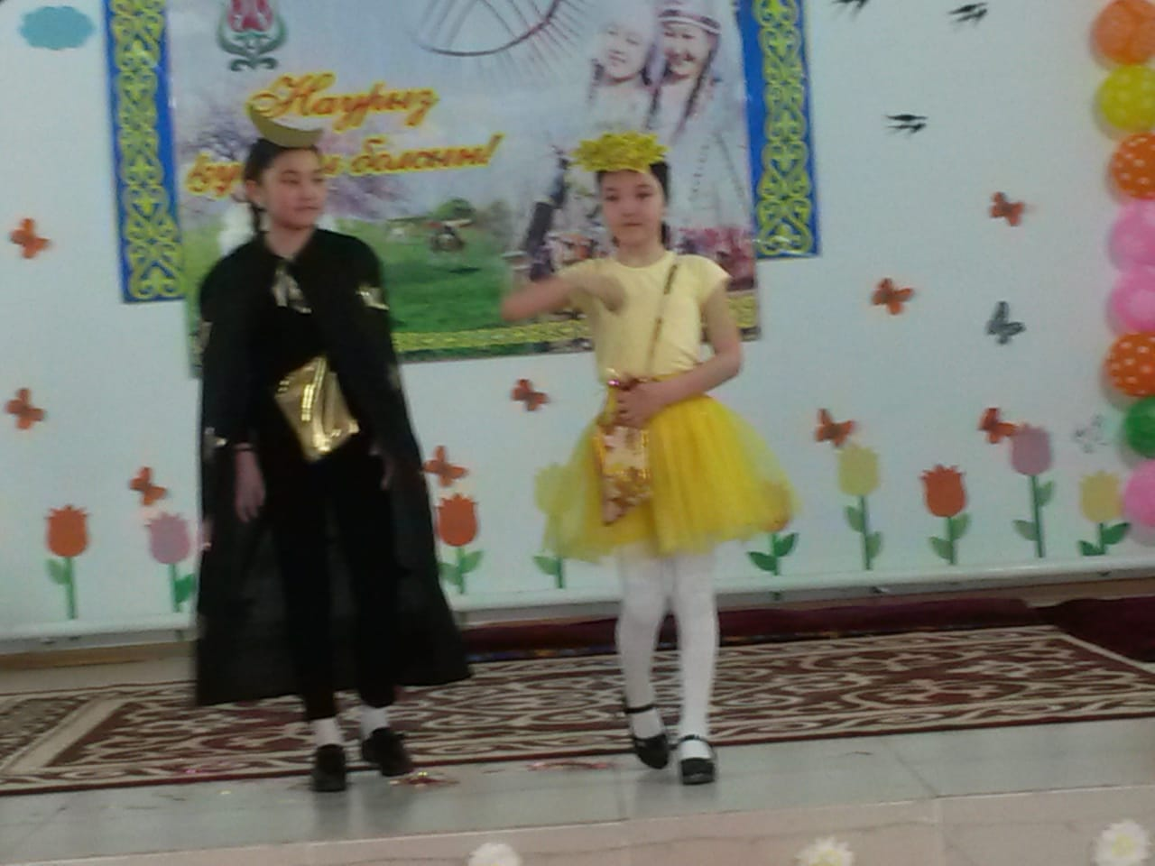
22 наурыз күн мен түн теңелетін болғандықтан,2-сынып оқушылары күн мен түнді сомдады.Қазақтың ертегілерінің кейіпкерлері Алдар көсемен Шықбермес Шығайбай да болды.Мектебіміздің ұстаздары көрініс қойып,оқушылар өз өнерлерін көрсете білді.
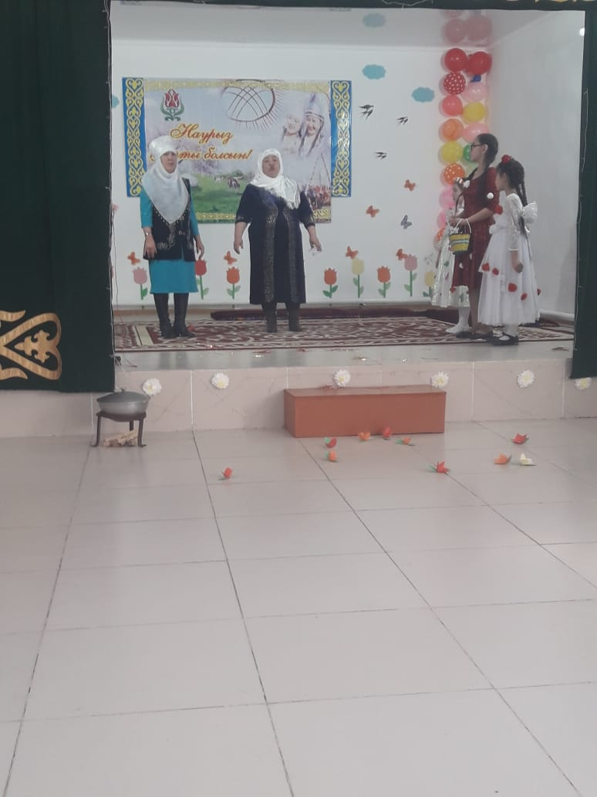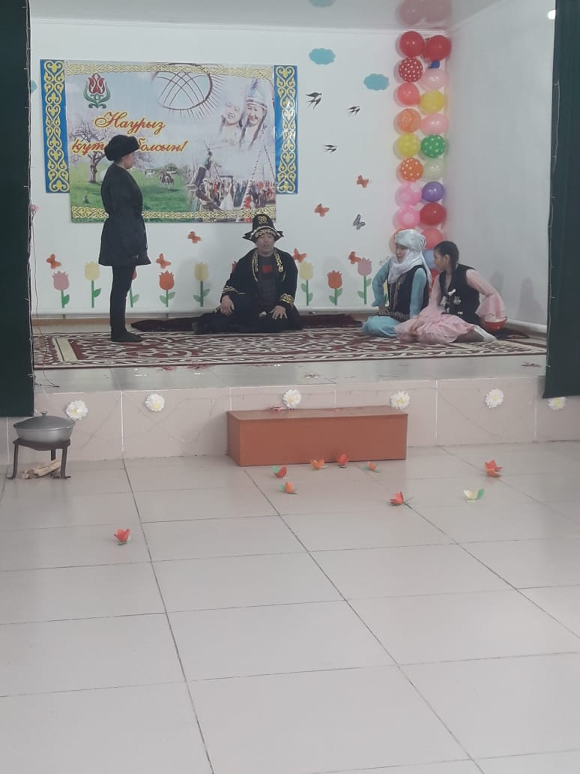
Бастауыш сынып оқушылары өлеңдерін оқып, «Қош келдің,төрлет Наурызым»атты ән шырқады.
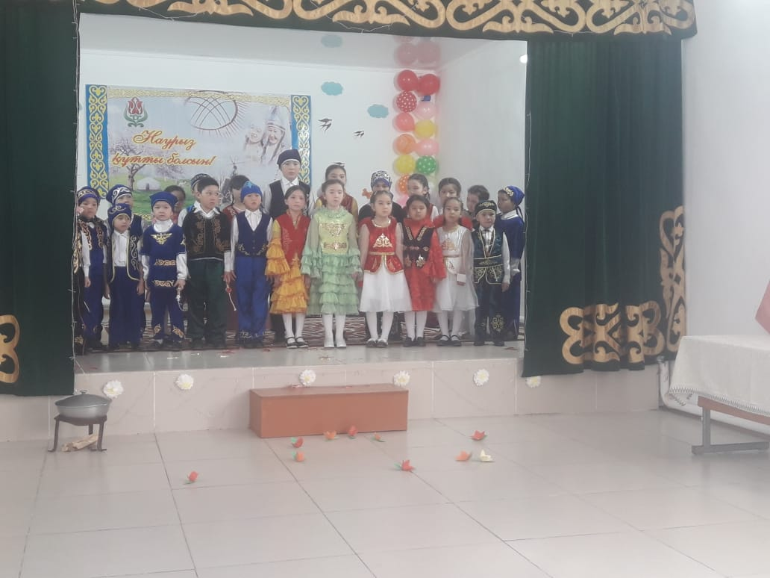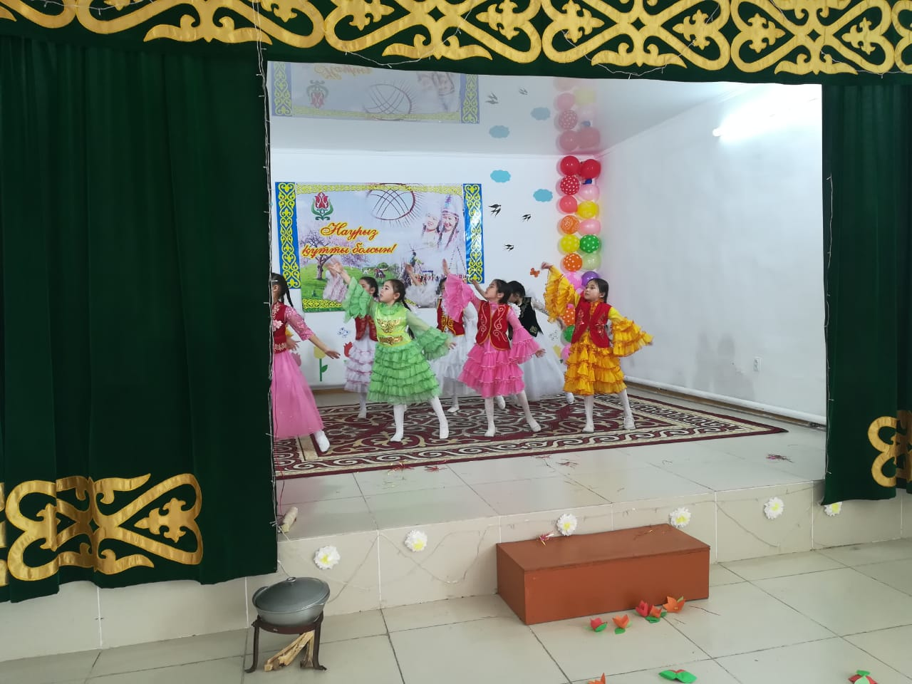
Жоғарғы сынып оқушылары «Адай»күйіне би билеп,ұстаздармен бірігіп «Қазақ елі»атты ән шырқады.
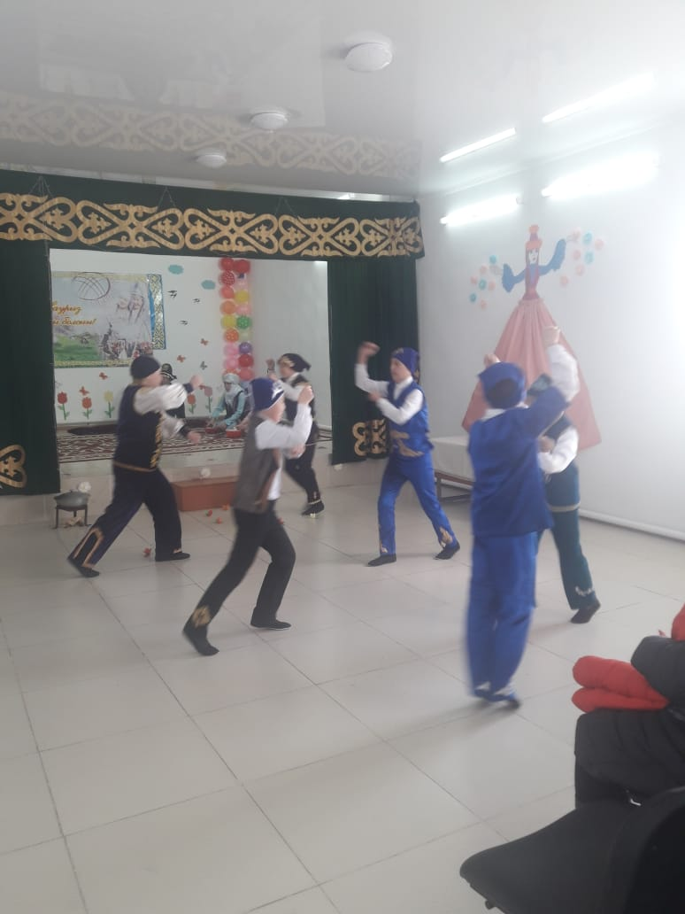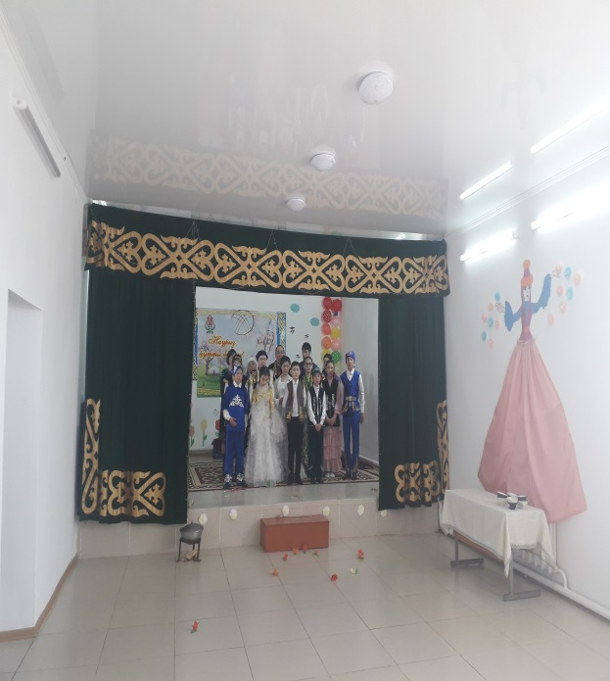
Мерекелікіс-шараның соңында Мектеп директоры Касаинова Балапан Мұхамедкәрімқызым сөз сөйлеп,Наурыз көже таратылды.Наурыз көжені дайындаған Қайырбекова Ұлмекен,Турлубекова Раушан апаларымызға сыйлық берілді.

